**Úrad verejného zdravotníctva**

**Slovenskej republiky**

**Trnavská cesta 52**

**P.O.BOX 45**

**826 45 Bratislava**

Bratislava, 24. 11. 2022

**Prebieha Európsky týždeň testovania 2022, vyvrcholí Svetovým dňom boja proti AIDS**

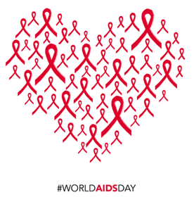***Využite bezplatnú možnosť testovania na HIV či  vírusovú hepatitídu typu B a C počas Európskeho týždňa testovania. Testovanie na HIV ponúka aj 11 regionálnych úradov verejného zdravotníctva, pričom bezplatné vyšetrenie krvi je v ich poradniach dostupné celoročne.***

Už niekoľko rokov prostredníctvom Národného referenčného centra pre prevenciu HIV/AIDS, vybraných regionálnych úradov verejného zdravotníctva a niektorých mimovládnych organizácií je SR zapojená do iniciatívy - **Európsky týždeň testovania, ktorý sa koná týždeň pred Svetovým dňom boja proti HIV/AIDS. V týchto dňoch sa intenzívnejšie ponúka bezplatné a anonymné testovanie na HIV a vírusovú hepatitídu typu B a C.**

**Účinná prevencia, včasná diagnostika, dôkladná a kontrolovaná liečba ľuďom s HIV umožňuje viesť dlhý život.**

**Všetky regionálne úrady verejného zdravotníctva v Slovenskej republike poskytujú informácie o HIV/AIDS telefonicky alebo e - mailom. V rámci vybraných regionálnych úradov verejného zdravotníctva fungujú poradne k problematike HIV/AIDS, ktoré môže klient navštíviť aj osobne.**

**Poradne, v ktorých sa poskytujú osobné konzultácie s možnosťou bezplatného odberu krvi na vyšetrenie anti-HIV protilátok, sú zriadené v 11 regionálnych úradoch verejného zdravotníctva: v Banskej Bystrici, v Košiciach, v Nitre, v Prešove, v Trenčíne, v Žiline, v Martine, v Dolnom Kubíne, v Liptovskom Mikuláši, v Nových Zámkoch a v Žiari nad Hronom.** V roku 2022 bolo v poradniach vykonaných 287 telefonických a 294 osobných konzultácii. Poradňu navštívilo 238 klientov, z toho bolo vykonaných 232 vyšetrení anti-HIV protilátok.

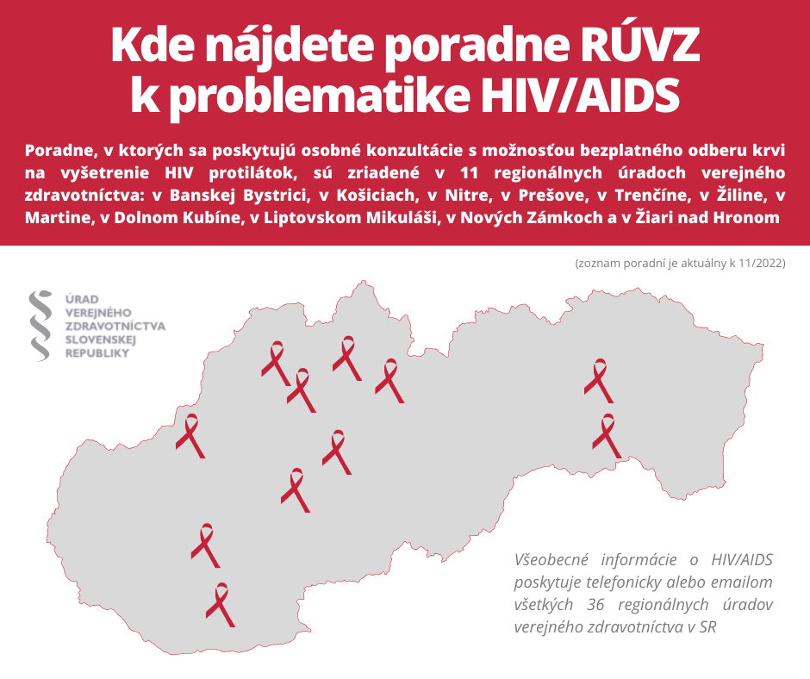

Anonymné a bezplatné testovanie spolu s poradenstvom ponúka tiež Národné referenčné centrum pre prevenciu HIV/AIDS na Slovenskej zdravotníckej univerzite v Bratislave a niektoré mimovládne organizácie. Testovanie vykonávajú tiež niektoré oddelenia klinickej mikrobiológie. O odber krvi na testovanie je možné požiadať aj svojho všeobecného lekára.

**Svetový deň boja proti AIDS - 1. december**

**Prvého decembra si každoročne pripomíname Svetový deň boja proti AIDS. Jeho symbolom je červená stužka. Pripnutím červenej stužky vyjadrujeme solidaritu s ľuďmi, ktorí trpia infekciou HIV alebo ochorením AIDS. Podujatia, aktivity, informácie na weboch a sociálnych sieťach plné solidarity a podpory budú viditeľné na celom svete.**

**Svet v posledných desaťročiach dosiahol významný pokrok, no za posledných niekoľko rokov sa smerom k oblasti HIV zastavil a zdroje sa zmenšili. Rozdelenie, rozdiely a nerešpektovanie ľudských práv umožnili HIV stať sa a zostať globálnou zdravotnou krízou. Svetová zdravotnícka organizácia (WHO) sa spojila s partnermi, aby si pripomenula Svetový deň boja proti AIDS 2022 s tohtoročnou témou „Equalize“ (Zrovnoprávniť). WHO vyzýva svetových lídrov a všetkých občanov, aby uznali a riešili nerovnosti, ktoré brzdia pokrok v ukončení AIDS, aby sa zrovnoprávnil prístup k základným službám najmä pre deti, pre kľúčové populácie a ich partnerov.**

Svet stále nedosiahol stanovený cieľ 90-90-90, ktorý znamená, že 90 % ľudí s HIV by malo poznať svoj HIV status, 90 % ľudí s HIV by malo dostávať účinnú liečbu a 90 % ľudí s HIV by malo dosiahnuť vírusovú supresiu (stav, kedy je vírusová nálož v tele následkom liečby veľmi nízka). **HIV sa netýka iba mužov majúcich sex s mužmi, ale aj osôb žijúcich v heterosexuálnych vzťahoch. Vyzývame preto, aby sa všetky osoby, ktoré mali rizikový sexuálny kontakt, alebo intravenózne užívajú drogy, dali otestovať.**

**Informácie o infekcii HIV a ochorení AIDS**

HIV je vírus ľudskej imunitnej nedostatočnosti. Tento vírus napáda imunitný systém človeka, a tak znižuje obranyschopnosť voči ochoreniam. Terminálnym štádiom HIV infekcie je ochorenie AIDS – syndróm imunitnej nedostatočnosti, kedy sa objavujú mnohé zdravotné ťažkosti, oportúnne infekcie (infekcie spôsobené organizmami, ktoré za normálnych okolností ochorenie nespôsobia, lebo ich zdravý organizmus zvládne bez problémov) a onkologické ochorenia.

Vírus HIV je aj naďalej jedným z hlavných globálnych problémov verejného zdravia a doteraz si vyžiadal približne 40,1 milióna životov. Od začiatku monitorovania prípadov HIV/AIDS v Slovenskej republike v roku 1985 do 31.6.2022 bolo registrovaných u občanov aj cudzincov spolu 1 452 prípadov infekcie vírusom ľudskej nedostatočnosti. Z  1 189 prípadov u občanov Slovenskej republiky sa vyskytlo 1071 u mužov a 118 u žien. U 143 osôb (130 mužov, 13 žien) prešla HIV infekcia do štádia AIDS a zaznamenaných bolo 90 úmrtí ľudí s HIV (z toho 67 v štádiu AIDS).

Testovanie infekcie HIV by ľudia s podozrením na HIV nemali odkladať. Takéto vyšetrenie je v Slovenskej republike prístupné každému. V súčasnosti je už infekcia HIV veľmi dobre liečiteľná, ale stále ide o nevyliečiteľné ochorenie. Po zistení HIV pozitivity je dôležité čo najskôr začať liečbu. Pravidelným užívaním liečby a pravidelnými lekárskymi kontrolami sa dá dosiahnuť nedetegovateľná (nezistiteľná) vírusová nálož. Pri nedetegovateľnej vírusovej náloži je vysoká pravdepodobnosť, že osoba bude predstavovať minimálne riziko pre svojho partnera pri nechránenom sexuálnom styku. Vírus však môže po čase mutovať, a preto nedetegovateľný neznamená jednoznačne neprenosný. Práve z tohto dôvodu sa u HIV pozitívnych ľudí odporúča, aby pri sexuálnom styku používali aj kondóm, a to nielen z hľadiska ochrany druhých, ale aj seba, aby do tela nedostali prípadnú ďalšiu nálož vírusu od inej HIV pozitívnej osoby.

Existuje aj takzvaná preexpozičná profylaxia - PrEP. Ide o preventívne užívanie antivirotík, ak sa človek ešte s vírusom nestretol. V roku 2015 odporučila PrEP ako prevenciu proti šíreniu vírusu HIV aj Svetová zdravotnícka organizácia. Ministerstvo zdravotníctva SR vydalo v roku 2021 Štandardný postup na výkon prevencie šírenia HIV infekcie v rizikovej populácii v SR, ktorý nastavuje pravidlá, ako vyberať ľudí, ktorým môže byť PrEP predpísaná.

K dispozícii je aj takzvaná postexpozičná profylaxia - PEP. Osoba, u ktorej prišlo k riziku infekcie HIV, by ju mala užiť do 48 hodín, aby sa znížila pravdepodobnosť nákazy. O PEP je možné požiadať na infekčných klinikách.

### Dôležité linky

* [www.hivaids.sk](https://hivaids.sk/)
* [www.walki.sk/hiv-aids/](http://walki.sk/hiv-aids/)
* [www.domsvetlaslovensko.sk](https://www.domsvetlaslovensko.sk/clanky/)
* Nonstop bezplatná infolinka: 0800 666 777

Ďalšie informácie nájdete tu:

<https://www.who.int/campaigns/world-aids-day/2022><https://www.unaids.org/en/2022-world-aids-day><https://www.ecdc.europa.eu/en/hiv-infection-and-aids>

*Vypracoval: ÚVZ SR - Sekcia epidemiológie a pripravenosti na pandémie a NRC pre prevenciu HIV/AIDS*